CURRICULUM VITAE.

NOMBRE: MA. DE LOS ANGELES PEREZ EULOGIO.

ESTUDIOS PROFESIONALES

CARRERA: LICENCIATURA EN EDUCACION PREESCOLAR
INSTITUCIÓN: ESCUELA NORMAL DE LA HUASTECA POTOSINA

TRAYECTORIA LABORAL

EMPRESA: UNIVERSIDAD INTERCULTURAL DE SAN LUIS POTOSI
PUESTO: SUBDIRECTORA ESCOLAR
PERIODO: ENERO 2014-ACTUAL

PUESTO: SECRETARIA ESCOLAR
PERIODO: ENERO 2012-DICIEMBRE 2013

PUESTO: JEFA DEL DEPARTAMENTO DE CONTROL ESCOLAR DE LA UNICOM
PERIODO: AGOSTO 2006-DICIEMBRE 2011

PUESTO: DIRECTORA DE LA U.A. TANCANHUITZ
PERIODO: 2005-2006

PUESTO: SUBDIRECTORA ACADEMICA DE LA U.A. TANCANHUITZ
PERIODO: 2004-2005

PUESTO: DOCENTE DE LA U.A. TANCANHUITZ
PERIODO: SEPTIEMBRE 2003-2004
EMPRESA:

TITULO PROFESIONAL
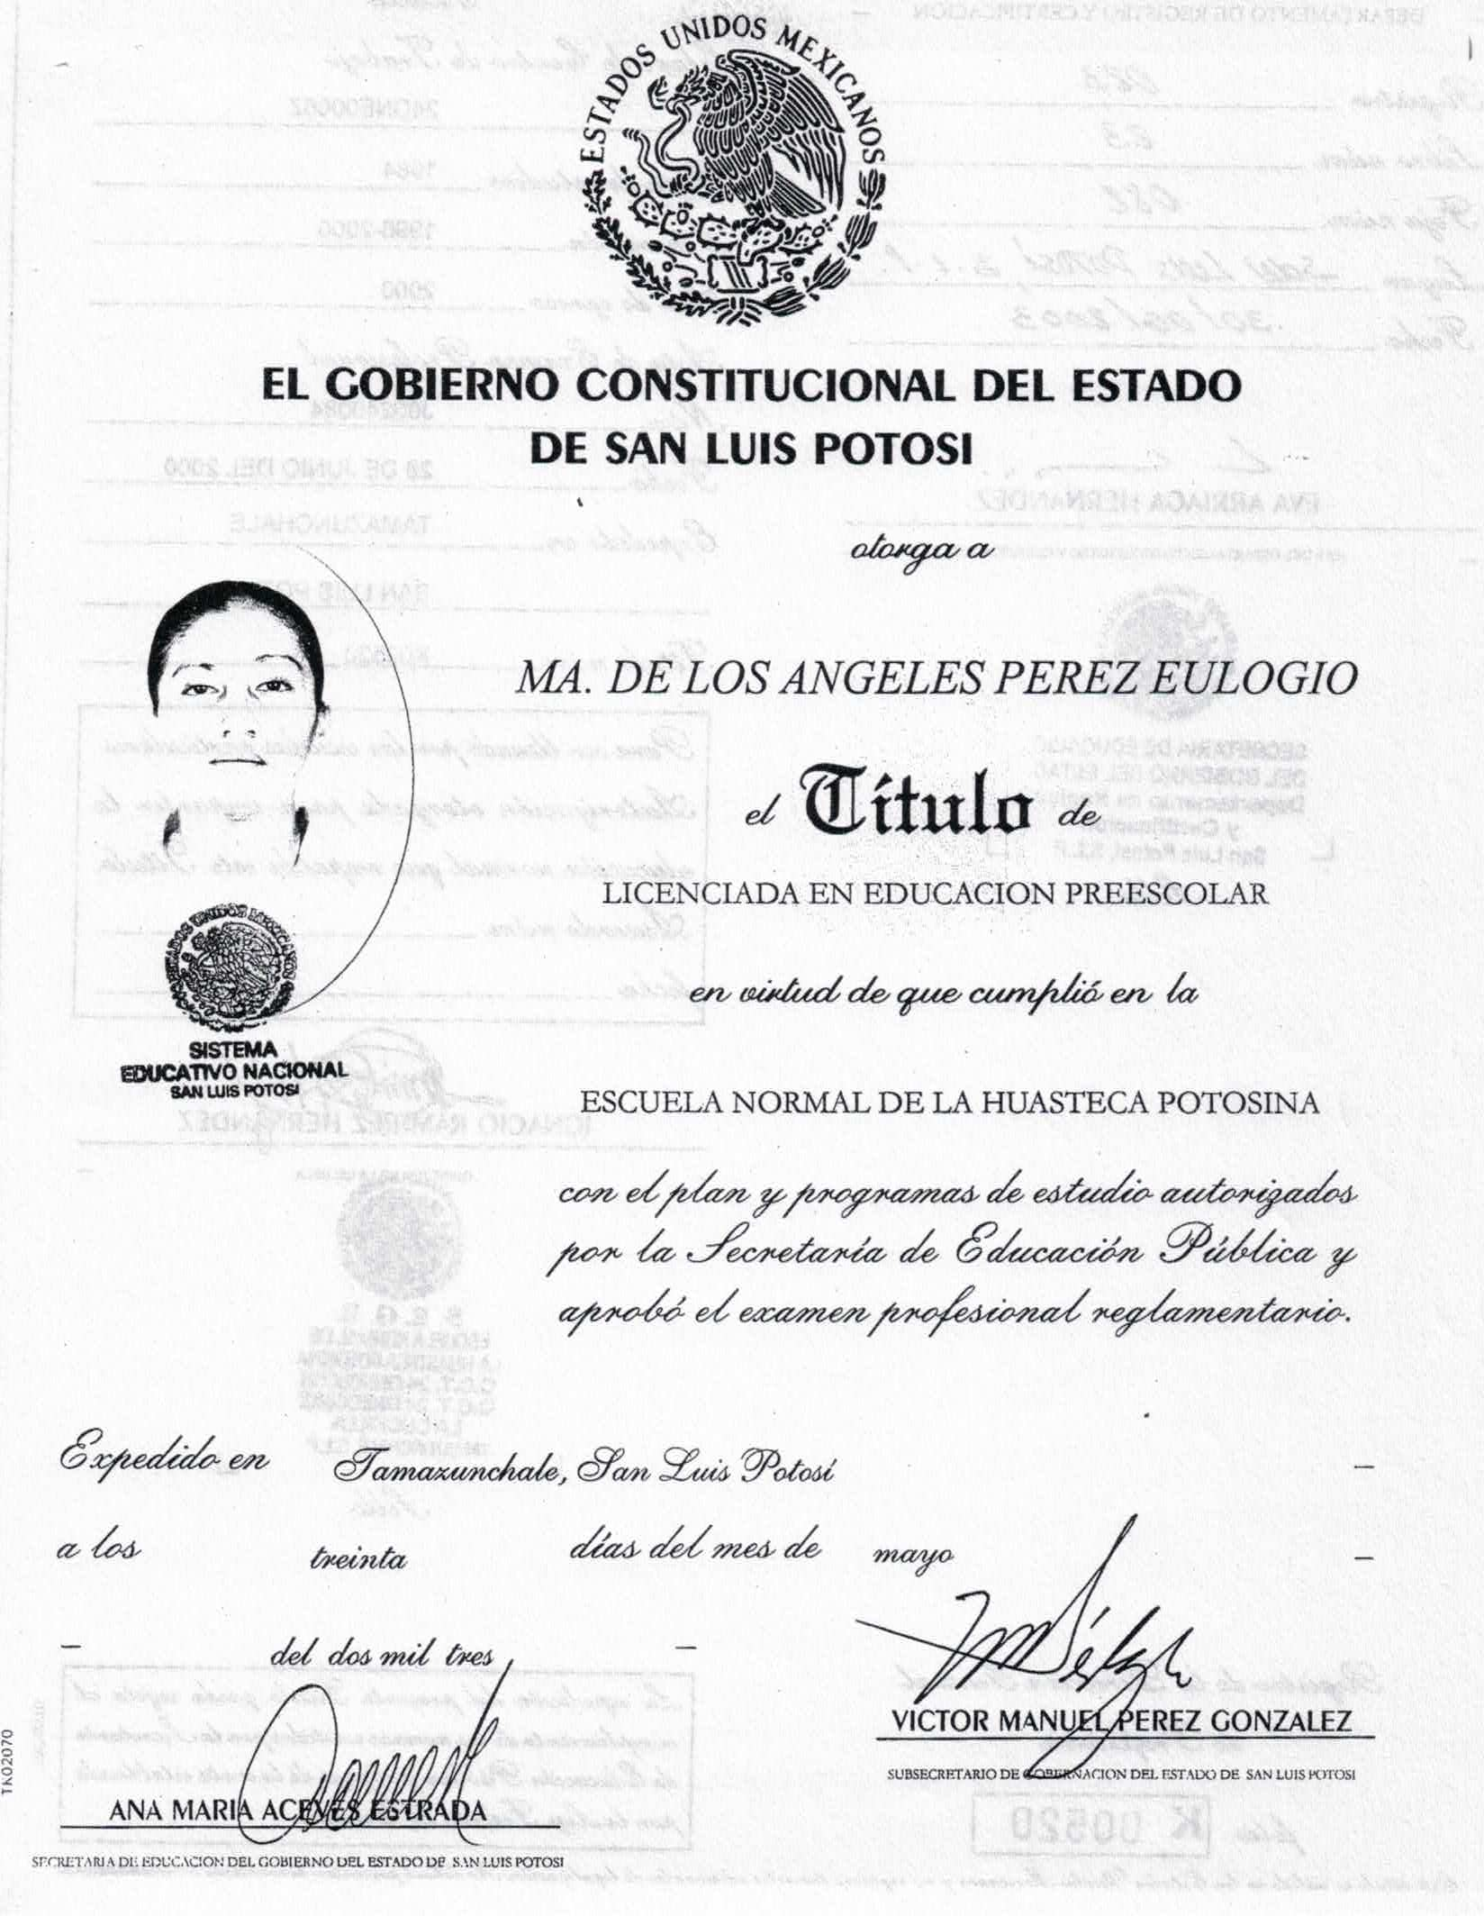

CEDULA PROFESIONAL

